

**КУРСОВОЙ ПРОЕКТ**

**по дисциплине: МДК 01.01 Разработка программных модулей**

**Тема: Разработка программного модуля**

**информационной системы «Система управления заказами пиццерии»**

**Специальность 09.02.07 «Информационные системы и программирование»**

|  |  |  |
| --- | --- | --- |
| **Выполнил студент(ка) группы 312ИС-22** | **___________________** | **Е.А. Самаричева** |
| **Руководитель** | **___________________** | **Н.И. Кручинкина** |

**Москва 2024**



**УТВЕРЖДАЮ**

**Зам. директора КМПО**

**_________________С.Ф. Гасанов**

**«_____» _______________ 2024 г.**

**ЗАДАНИЕ НА КУРСОВОЙ ПРОЕКТ**

**по дисциплине: МДК 01.01 Разработка программных модулей**

**Специальность 09.02.07 «Информационные системы и программирование»**

**Студент группы 312ИС-22 Елена Самаричева**

**ТЕМА: Разработка программного модуля**

**информационной системы «Система управления заказами пиццерии»**

Дата выдачи задания «_____» _________ 2024 г.

Срок сдачи проекта «_____» __________ 2024 г.

**Москва 2024**

**Перечень вопросов, подлежащих разработке:**

ВВЕДЕНИЕ

1 АНАЛИЗ ПРЕДМЕТНОЙ ОБЛАСТИ

1.1 Информационное обеспечение задачи

1.2 Постановка задачи. Структура входной и выходной задачи

2 ПРОЕКТИРОВАНИЕ И РАЗРАБОТКА МОДУЛЯ

2.1 Построение диаграмм для визуализации системы

2.2 Реализация программного модуля

3 ОТЛАДКА И ТЕСТИРОВАНИЕ МОДУЛЯ

ЗАКЛЮЧЕНИЕ

СПИСОК ИСПОЛЬЗОВАННЫХ ИСТОЧНИКОВ

**Исходные данные:** *меню пиццерии, описание функциональных требований, описание структуры базы данных, описание интерфейса пользователя.*

**Перечень разрабатываемых материалов для визуализации:** электронная презентация, содержащая в том числе:

1. Контекстная диаграмма IDEF0
2. Декомпозиция IDEF0
3. Use-case диаграмма.
4. Диаграмма сущность-связь IDEF1X
5. Экранные формы интерфейса.

Задание выдал:

Руководитель курсового проекта Н.И.Кручинкина

Задание принял к исполнению Е.А.Самаричева

*Рассмотрено*

на заседании предметно-цикловой комиссии

информационных технологий и системного

администрирования

Протокол № ___*от «__» _________* 2024 г.

Председатель ПЦК _____________

**СОДЕРЖАНИЕ**

**ВВЕДЕНИЕ 3**

**1** **АНАЛИЗ ПРЕДМЕТНОЙ ОБЛАСТИ** 5

1.1 Информационное обеспечение задачи 5

1.2 Постановка задачи. Структура входной и выходной задачи 8

**2. ПРОЕКТИРОВАНИЕ И РЕАЛИЗАЦИЯ ПРОГРАММНОГО МОДУЛЯ 10**

2.1. Построение диаграмм для визуализации системы 10

2.2 Реализация программного модуля 13

**3 ОТКЛАДКА И ТЕСТИРОВАНИЕ МОДУЛЯ 20**

**ЗАКЛЮЧЕНИЕ 23**

**СПИСОК ИСПОЛЬЗОВАННЫХ ИСТОЧНИКОВ 26**

# ВВЕДЕНИЕ

Курсовой проект посвящен разработке системы управления заказами пиццерии. В современных условиях цифровизации и постоянного роста потребностей клиентов в удобных и качественных сервисах автоматизация процессов общественного питания становится неотъемлемой частью успешного бизнеса. Пиццерия как популярный сегмент общественного питания нуждается в инструментах, которые позволяют повысить оперативность обработки заказов, снизить вероятность ошибок и улучшить взаимодействие с клиентами. Тема проекта актуальна, так как традиционные методы обработки заказов зачастую не соответствуют современным требованиям по скорости и точности работы, а ручной труд приводит к увеличению затрат времени и ресурсов.

Основной проблемой, определяющей актуальность проекта, является необходимость адаптации бизнеса к высоким стандартам обслуживания, заданным развитием технологий. Клиенты ожидают не только качественную продукцию, но и удобство процесса заказа, начиная от формирования заявки и заканчивая своевременной доставкой. Автоматизированная система управления заказами позволяет решить данную проблему, обеспечивая оперативную обработку заявок, прозрачность выполнения заказов и возможность анализа работы для последующего улучшения сервиса.

Практическая значимость проекта заключается в создании решения, которое позволит пиццерии не только повысить эффективность своей работы, но и улучшить взаимодействие с клиентами. Реализация системы управления заказами способствует устранению ошибок при вводе данных, ускорению всех этапов обработки заявок, а также улучшению контроля за выполнением заказов. В перспективе разработка системы может стать основой для масштабирования бизнеса, интеграции с другими сервисами и разработки дополнительных модулей, таких как анализ предпочтений клиентов или управление персоналом.

Целью проекта является разработка автоматизированной системы управления заказами для пиццерии, которая обеспечит оптимизацию процесса приема, обработки и хранения информации о заказах. Достижение этой цели требует решения ряда задач:

* провести анализ существующих решений и подходов в области автоматизации процессов управления заказами;
* разработать архитектуру системы, включая структуру базы данных и функциональные модули;
* реализовать пользовательский интерфейс, отвечающий требованиям удобства и простоты взаимодействия;
* протестировать систему на предмет надежности и соответствия функциональным требованиям;
* оценить результаты внедрения системы на примере конкретной пиццерии.

Объектом исследования является процесс управления заказами в пиццерии.

Предметом исследования выступают конкретные инструменты автоматизации, такие как базы данных, пользовательский интерфейс и алгоритмы обработки заказов.

Данная работа включает теоретическое обоснование выбранного подхода, этапы проектирования и реализации системы, а также анализ ее практической значимости. Основное внимание уделяется устранению проблем, связанных с медленной обработкой заказов и ошибками при их выполнении. Проект направлен на создание инструмента, который обеспечит пиццерии конкурентные преимущества, повысит качество обслуживания клиентов и упростит внутренние процессы.

Курсовой проект состоит из введения, трех глав, заключения и списка использованных источников.

1. **АНАЛИЗ ПРЕДМЕТНОЙ ОБЛАСТИ**
   1. **Информационное обеспечение задачи**

Информационное обеспечение разработки приложения для автоматизации работы пиццерий представляет собой комплекс мероприятий по организации, хранению и управлению данными, необходимыми для функционирования системы управления заказами. Оно направлено на создание инфраструктуры, обеспечивающей точное и оперативное выполнение заказов, минимизацию ошибок и предоставление сотрудникам удобного доступа к информации. Ключевыми элементами этого процесса являются организация данных, их интеграция, техническая поддержка и анализ.

Система управления заказами требует создания и структурирования данных, охватывающих основные аспекты работы пиццерии: меню, клиентов, заказы и статусы их выполнения. Эти данные должны быть организованы таким образом, чтобы поддерживать бесперебойную работу всех процессов.

Меню является основой системы, так как оно определяет доступные для заказа позиции. Каждое блюдо должно содержать название, описание, стоимость, доступные добавки и размеры. Например, пицца может быть представлена в нескольких размерах (маленькая, средняя, большая), с вариативными топпингами (сыр, пепперони, грибы и др.), а также дополнительными ингредиентами (например, соус или сырный бортик). Эти данные используются для отображения клиентам доступного ассортимента и формирования заказа, а также для автоматизации списания ингредиентов со склада. Информация о клиентах позволяет улучшить обслуживание и повысить лояльность. Система должна хранить имя клиента, номер телефона, адрес доставки и историю заказов. Это поможет не только ускорить процесс оформления повторных заказов, но и предоставлять персонализированные предложения. Эти данные используются для идентификации клиента, связи с ним (например, подтверждение заказа), а также для анализа предпочтений и проведения маркетинговых кампаний.

Каждый заказ представляет собой совокупность информации о клиенте и выбранных позициях меню. В заказе фиксируется дата и время оформления, список блюд, их количество, сумма заказа, способ оплаты и адрес доставки. Эти данные необходимы для управления процессами на всех этапах - от приёма заказа до его выполнения и доставки.

Система должна отслеживать этапы выполнения каждого заказа. Возможные статусы включают: «Принят», «Готовится», «Готов», «В доставке» и «Выполнен». Статусы позволяют сотрудникам координировать свои действия, а клиентам - получать актуальную информацию о состоянии их заказа через уведомления.

Информационное обеспечение должно обеспечить тесное взаимодействие между различными компонентами системы. Например:

* кухня и склад: информация о заказах передаётся на кухню, где сотрудники видят, какие блюда необходимо приготовить. Одновременно данные о списании ингредиентов обновляют складской учёт;
* доставка: курьер получает данные о заказе и адресе клиента, а система рассчитывает оптимальный маршрут;
* клиенты: через мобильное приложение или веб-интерфейс клиент получает уведомления о статусе заказа и возможность связаться с пиццерией в случае необходимости.

Интеграция этих процессов повышает прозрачность работы, снижает вероятность ошибок и позволяет быстро реагировать на изменения.

Для хранения и управления данными система должна использовать надёжную базу данных, которая будет отвечать следующим требованиям:

* надёжность: данные должны быть защищены от потерь и несанкционированного доступа. Это особенно важно для персональной информации клиентов и финансовых операций;
* скорость обработки: система должна обрабатывать запросы в реальном времени, обеспечивая быстрое выполнение заказов;
* масштабируемость: по мере роста пиццерии и увеличения числа заказов система должна сохранять свою производительность;
* совместимость: база данных должна легко интегрироваться с внешними сервисами, такими как платёжные системы или службы доставки.

Наиболее подходящими решениями являются реляционные базы данных (MySQL, PostgreSQL) для структурированных данных или NoSQL-системы (например, MongoDB) для гибкого управления большими объёмами информации.

Информационное обеспечение позволяет не только автоматизировать текущие операции, но и предоставлять данные для стратегического анализа. Система может выявлять наиболее популярные позиции меню, сезонные тренды и прибыльность отдельных блюд. На основании истории заказов можно предлагать клиентам персонализированные скидки, а также определять предпочтения различных категорий пользователей. Анализ времени выполнения заказов помогает выявлять узкие места и находить способы повышения эффективности работы кухни или службы доставки. Данные о продажах и остатках на складе позволяют планировать закупки, избегая избыточных расходов или дефицита.

Эти данные становятся важным инструментом для управления бизнесом и повышения его прибыльности.

Система должна соответствовать нормативным требованиям в области защиты данных, таким как ФЗ-152 «О персональных данных» или GDPR (в странах ЕС). Это включает:

* хранение данных на защищённых серверах с использованием методов шифрования;
* обеспечение доступа к данным только уполномоченным лицам;
* уведомление клиентов о сборе данных и их использовании.

Соответствие правовым нормам позволяет избежать штрафов и укрепить доверие клиентов.

Информационное обеспечение включает в себя организацию и поддержку данных, их интеграцию в бизнес-процессы и использование аналитики для развития бизнеса. Оно создаёт основу для эффективного функционирования приложения, обеспечивая удобство для клиентов, прозрачность для сотрудников и возможности для роста бизнеса. Эта система позволяет автоматизировать ключевые процессы пиццерии, минимизировать ошибки и повысить качество обслуживания, что особенно важно в условиях высокой конкуренции.

## 1.2 ****Постановка задачи. Структура входной и выходной задачи****

Задача, решаемая в рамках данного приложения, состоит в автоматизации процесса управления заказами пиццерии с использованием системы, которая включает в себя следующие функции:

**Авторизация пользователей**: два типа пользователей - администратор и клиент. Администратор имеет доступ к функциям управления меню и заказами, а клиент может просматривать меню, добавлять пиццы в корзину и создавать заказы.

**Управление меню**: администратор может добавлять новые пиццы в меню, редактировать существующие, а также удалять устаревшие позиции. Каждая пицца в меню будет иметь название и цену.

**Добавление пиццы в корзину**: пользователь (клиент) может добавить пиццы в свою корзину, а затем оформить заказ.

**Создание и управление заказами**: пользователь может создать заказ, указав комментарий и получив статус заказа ("Готовится", "В пути", "Приехало", "Завершен").

Администратор может просматривать все заказы, изменять их статусы и удалять завершенные заказы.

Пользователь и администратор могут отслеживать текущий статус заказов. Статус заказа может изменяться по мере его выполнения.

Входная задача программы состоит из нескольких этапов ввода данных пользователем:

**Авторизация:** пользователь вводит свои данные для авторизации (например, логин и пароль для администратора, или имя, фамилию, адрес и телефон для клиента).

**Выбор пицц:** пользователь (клиент) выбирает пиццы из меню, добавляя их в корзину.

**Оформление заказа:** клиент подтверждает выбор пицц, заполняет комментарий (если нужно), после чего создается заказ с актуальной информацией о заказанных пиццах и общей стоимости.

**Изменение статуса заказа:** администратор меняет статус заказа (например, из "Готовится" в "В пути").

Выходная задача программы заключается в отображении результатов выполнения запросов и операций, выполненных пользователем и администратором:

**Вывод меню:** для клиента меню с пиццами, доступными для выбора, с отображением названия, цены и изображений.

**Вывод корзины:** для клиента - корзина с выбранными пиццами и общей стоимостью заказа.

**Вывод заказов:** для администратора - список всех заказов с возможностью изменения их статуса.

После выполнения действия (например, добавление пиццы в корзину или создание заказа) выводится соответствующее сообщение с результатом операци

# 2. ПРОЕКТИРОВАНИЕ И РЕАЛИЗАЦИЯ ПРОГРАММНОГО МОДУЛЯ

## 2.1. Построение диаграмм для визуализации системы

Построим контекстную диаграмму IDEF0.

**Входные данные:**

**Заказ от клиента:** содержит информацию о заказанных блюдах, предпочтениях, а также данных о клиенте (имя, адрес, телефон).

**Меню пицц:** содержит данные о всех позициях меню, включая ингредиенты, цены, доступность и изображения.

**Управляющие данные:**

**Информация о пользователях:** содержит данные о правах доступа администратора и пользователя для выполнения определенных действий (например, администрирование меню или создание заказа).

**Приказы и распоряжения:** информация об изменениях в работе, поступающая от администратора.

**Выходные данные:**

**Заказ на кухню:** передается поварам для выполнения.

**Документы о заказе:** квитанция для клиента, содержащая итоговую стоимость и информацию о составе заказа.

Эта диаграмма предоставляет общий обзор системы и её взаимодействий, что позволяет определить, какие данные и процессы участвуют в управлении заказами.

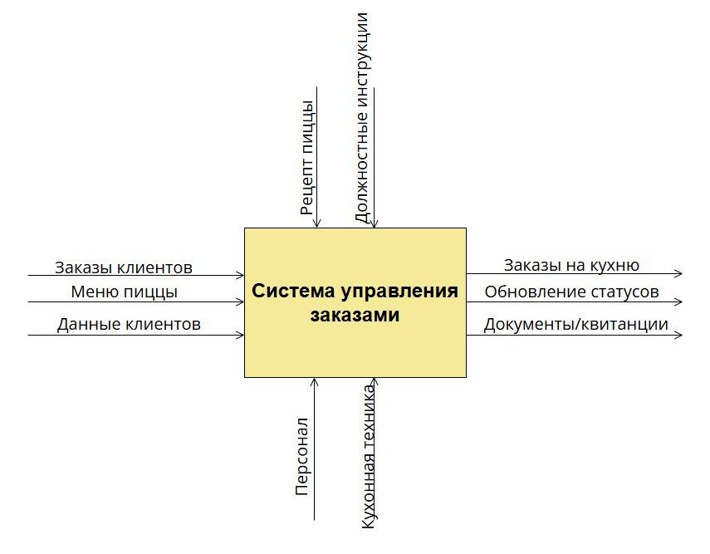

Рисунок 1 - Контекстная диаграмма IDEF0 для системы управления заказами

Декомпозиция IDEF0 позволяет более подробно описать внутренние процессы системы. Она показывает, как система управления заказами разделяется на основные функции и как между ними перемещаются данные. В диаграмме декомпозиции можно выделить следующие процессы:

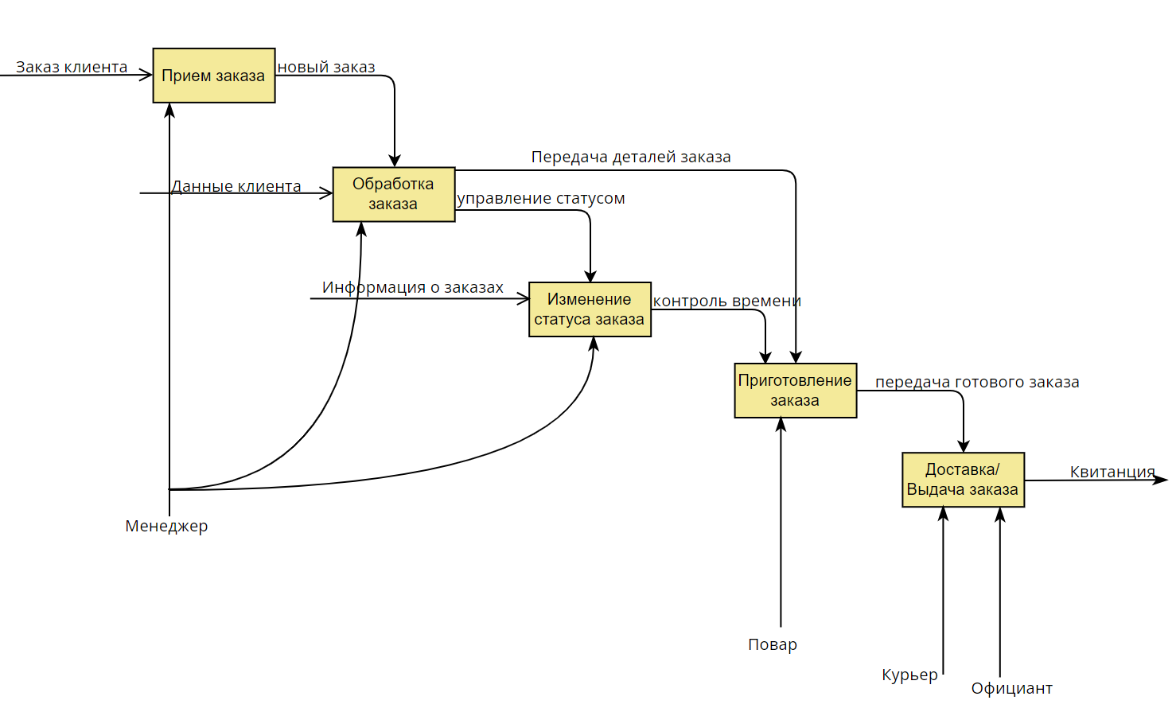

Рисунок 2 - Декомпозиция IDEF0 для системы управления заказами

Диаграмма сценариев отображает взаимодействие пользователей с системой и основные функции, которые могут выполнять пользователи. В данной системе выделяются следующие участники и действия:

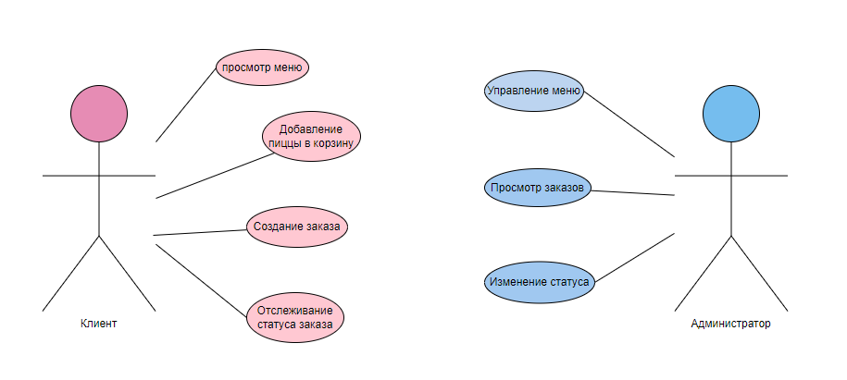

Рисунок 3 - Диаграмма сценариев

Диаграмма сущность-связь IDEF1X используется для моделирования структуры базы данных и отображения взаимосвязей между основными сущностями системы. В базе данных системы управления заказами пиццерии представлены следующие ключевые сущности:

Рисунок 4 - IDEFIX

## 2.2 ****Реализация программного модуля****

Программа имеет два типа авторизации (рисунок 5):

**Администратор:** для доступа к функциям управления меню и заказами (рисунок 6).

**Пользователь:** для добавления пицц в корзину, создания заказов и просмотра статуса (рисунок 7).

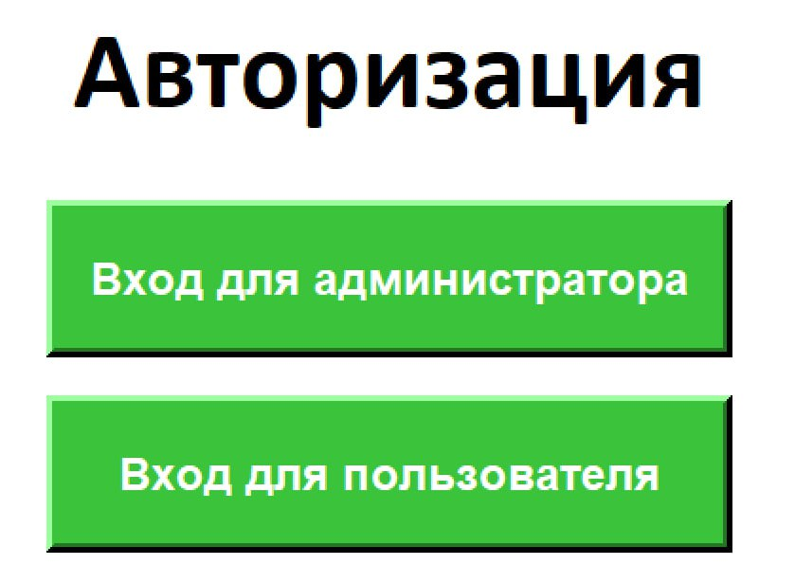

Рисунок 5 - Авторизация администратора и пользователя

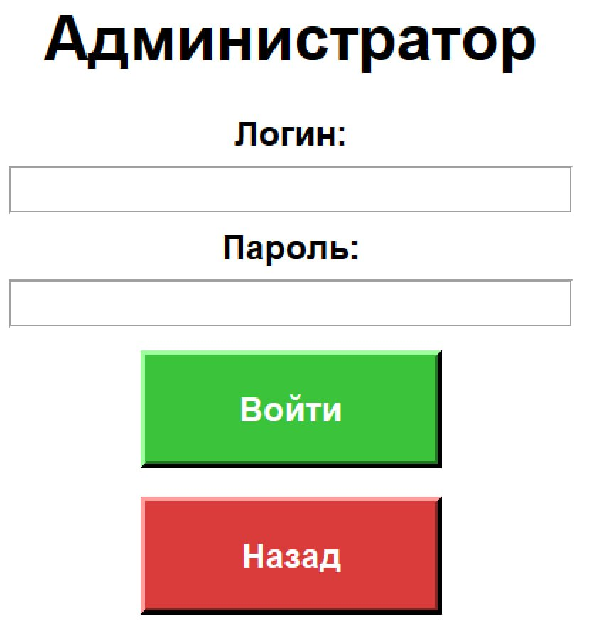

Рисунок 6 - Авторизация через логин и пароль администратора

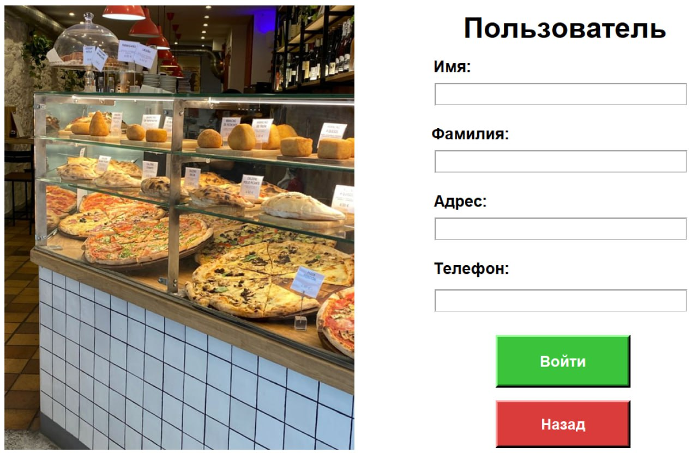

Рисунок 7 - Авторизация через контактные данные пользователя

Каждый пользователь или администратор может войти в систему, введя логин и пароль.

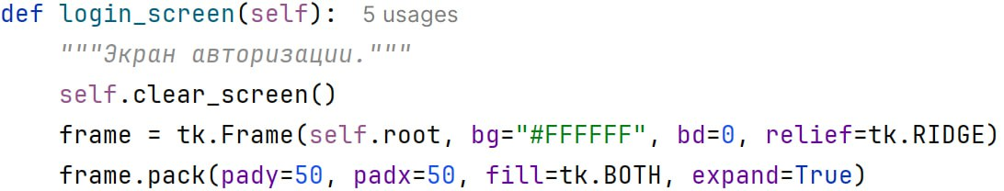

**Управление меню (рисунок 8):** администратор может добавлять новые пиццы в меню с названием, ценой и картинкой. Также администратор может сделать экспорт меню в Excel.

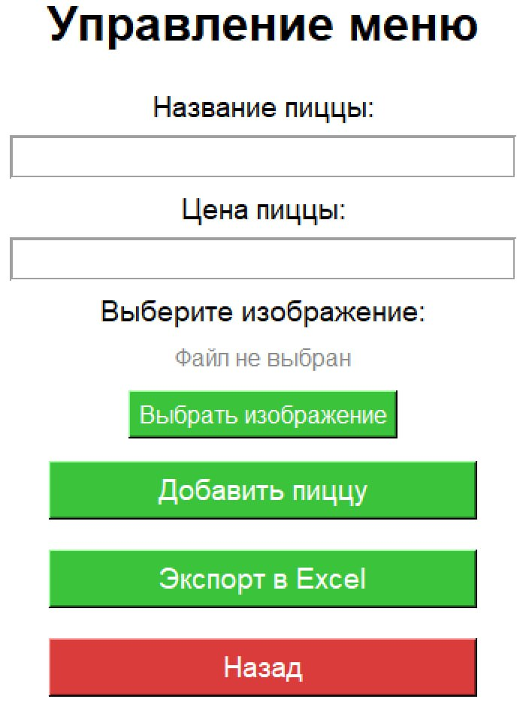

Рисунок 8 - Визуальная составляющая окна “Управление меню”

**Просмотр заказов (рисунок 9):** администратор может просматривать все заказы, их статус, общую стоимость.

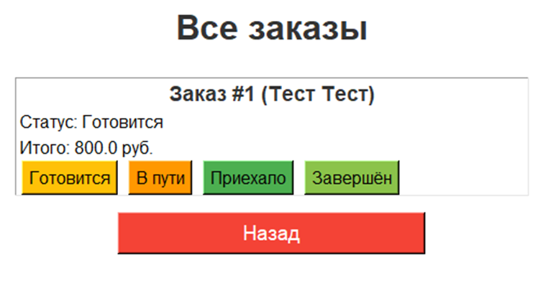

Рисунок 9 - Визуальная составляющая окна “Просмотр заказов”

**Изменение статуса заказа (рисунок 9):** статусы могут быть изменены на "Готовится", "В пути", "Приехало", "Завершён".

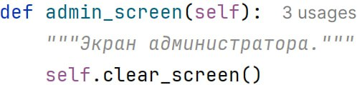

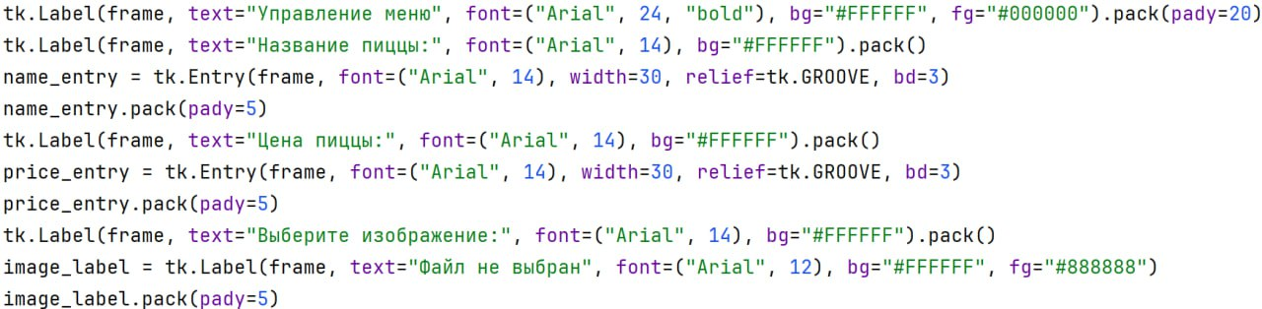

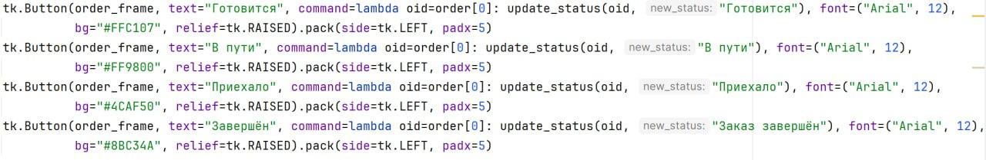

**Просмотр меню (рисунок 10):** пользователь может просматривать доступные пиццы в меню.

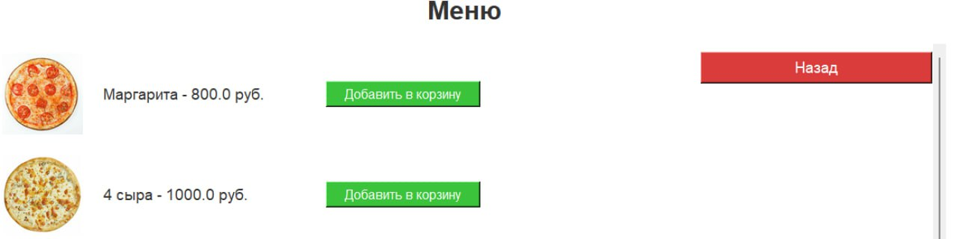

Рисунок 10 - Визуальная составляющая окна “ **Просмотр меню”**

**Добавление в корзину(рисунок 10) -** пользователь может добавлять пиццы в корзину.

**Создание заказа (рисунок 11) -** пользователь может создать заказ из выбранных пицц, указав комментарий.

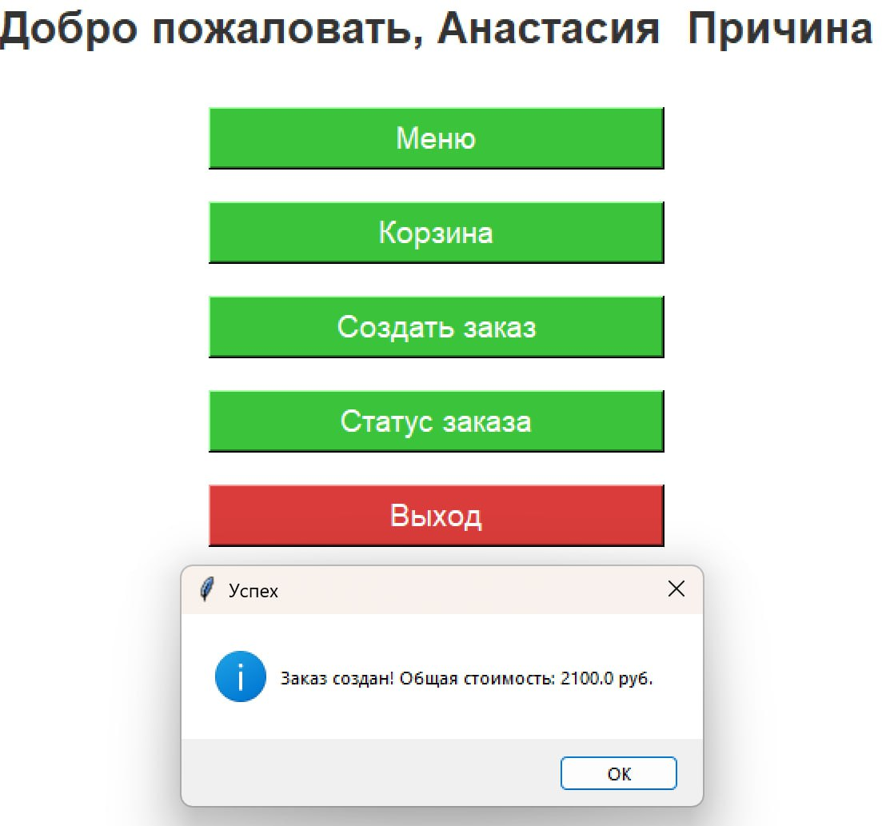

Рисунок 11 - Визуальная составляющая окна “ **Создание заказа”**

**Просмотр статуса заказа (рисунок 12):** пользователь может увидеть статус своих заказов (готовится, в пути, завершён).

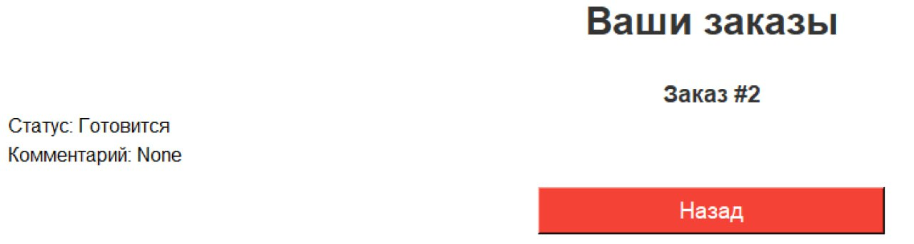

Рисунок 12 - Визуальная составляющая окна **“ Просмотр статуса заказа”**

**Корзина(рисунок 13):** просмотр корзины и итоговой стоимости заказа.

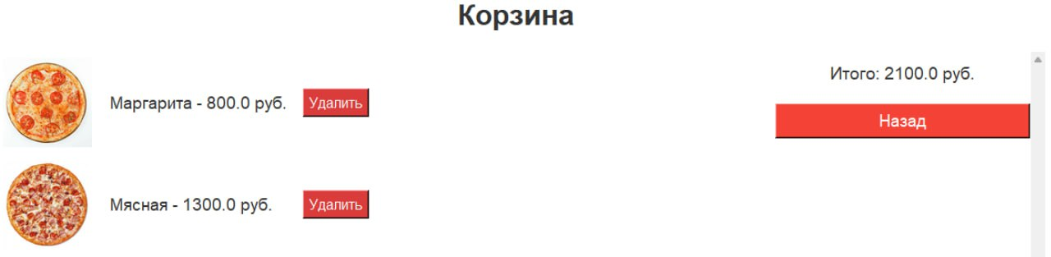

Рисунок 13 - Визуальная составляющая окна **“**Корзина**”**

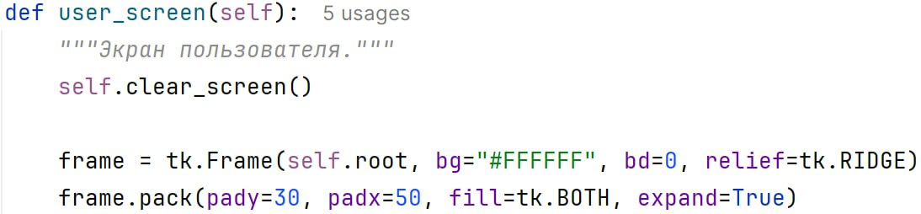

Пользователь добавляет пиццы в корзину и может создать заказ с учетом выбранных пицц.

После того как заказ оформлен, информация сохраняется в базе данных (рисунок 14).

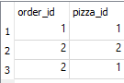

Рисунок 14 - Сохранённые данные в бд.

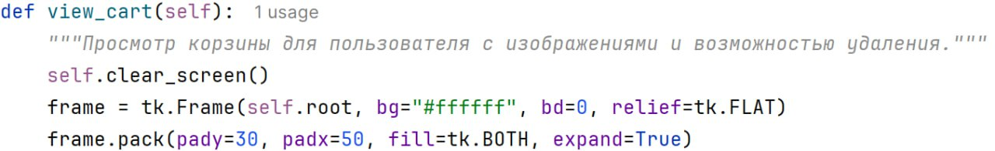

После того как корзина заполнена, пользователь может создать заказ.

Статус заказа может быть изменен в процессе его выполнения(рис 15).

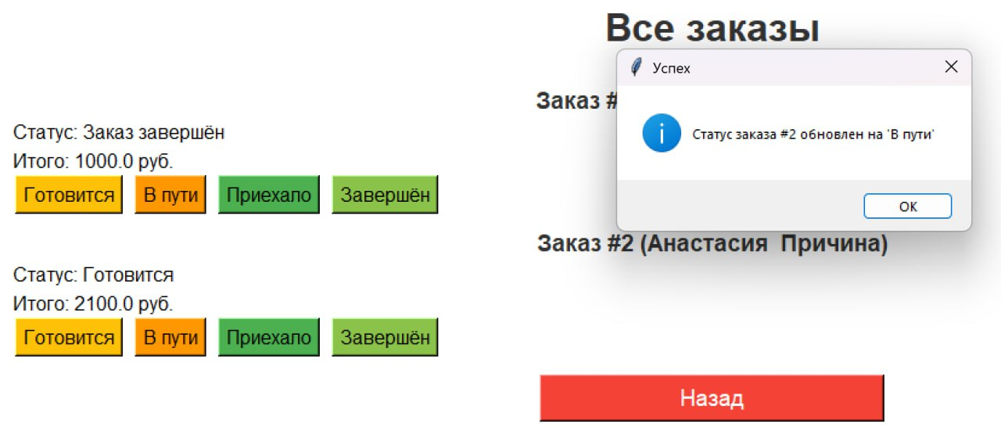

Рисунок 15 - Обновление статуса заказа по ходу его выполнения

def create_order(self):

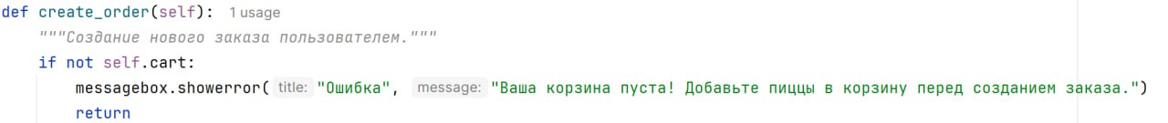

# 3 ОТКЛАДКА И ТЕСТИРОВАНИЕ МОДУЛЯ

Для разработки стабильных и надежных приложений необходимо предусмотреть механизмы для обработки исключений. Исключительные ситуации - это ошибки, которые могут возникнуть в процессе работы программы (например, неправильный ввод данных пользователем, проблемы с подключением к базе данных и т. д.).

Основные типы ошибок в приложении:

**П**рограмма использует SQLite для хранения данных. В случае неправильных операций с базой данных (например, если файл базы данных поврежден или не существует), необходимо перехватить исключение.

Пример:

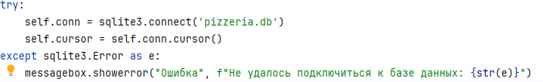**О**шибки могут возникать, если попытаться вставить некорректные данные (например, пустое поле для обязательного атрибута или неправильный формат(рисунок 16)).

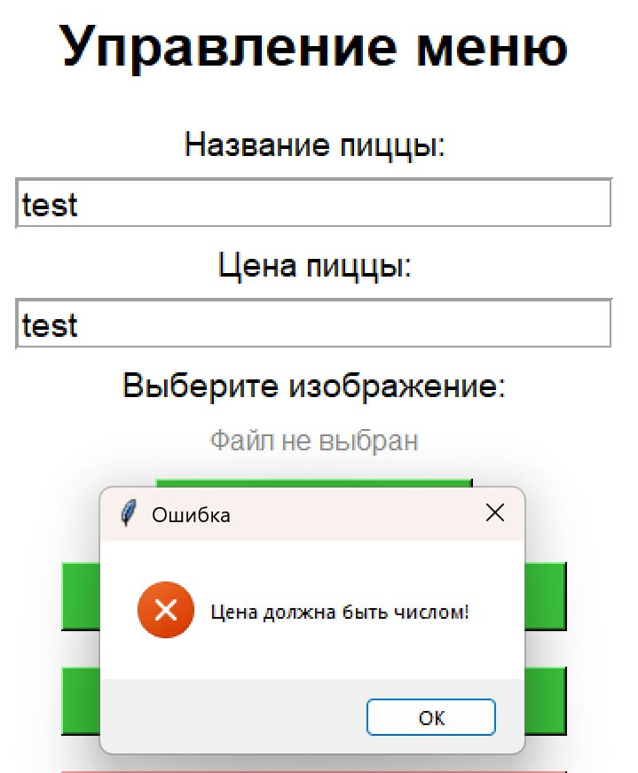

Рисунок 16 - Пример ошибки при заполнении полей неправильно

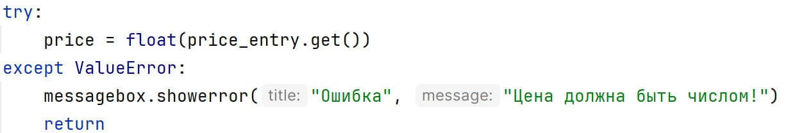

**К**огда пользователь вводит неверные данные (например, некорректный номер телефона(рисунок 17)).

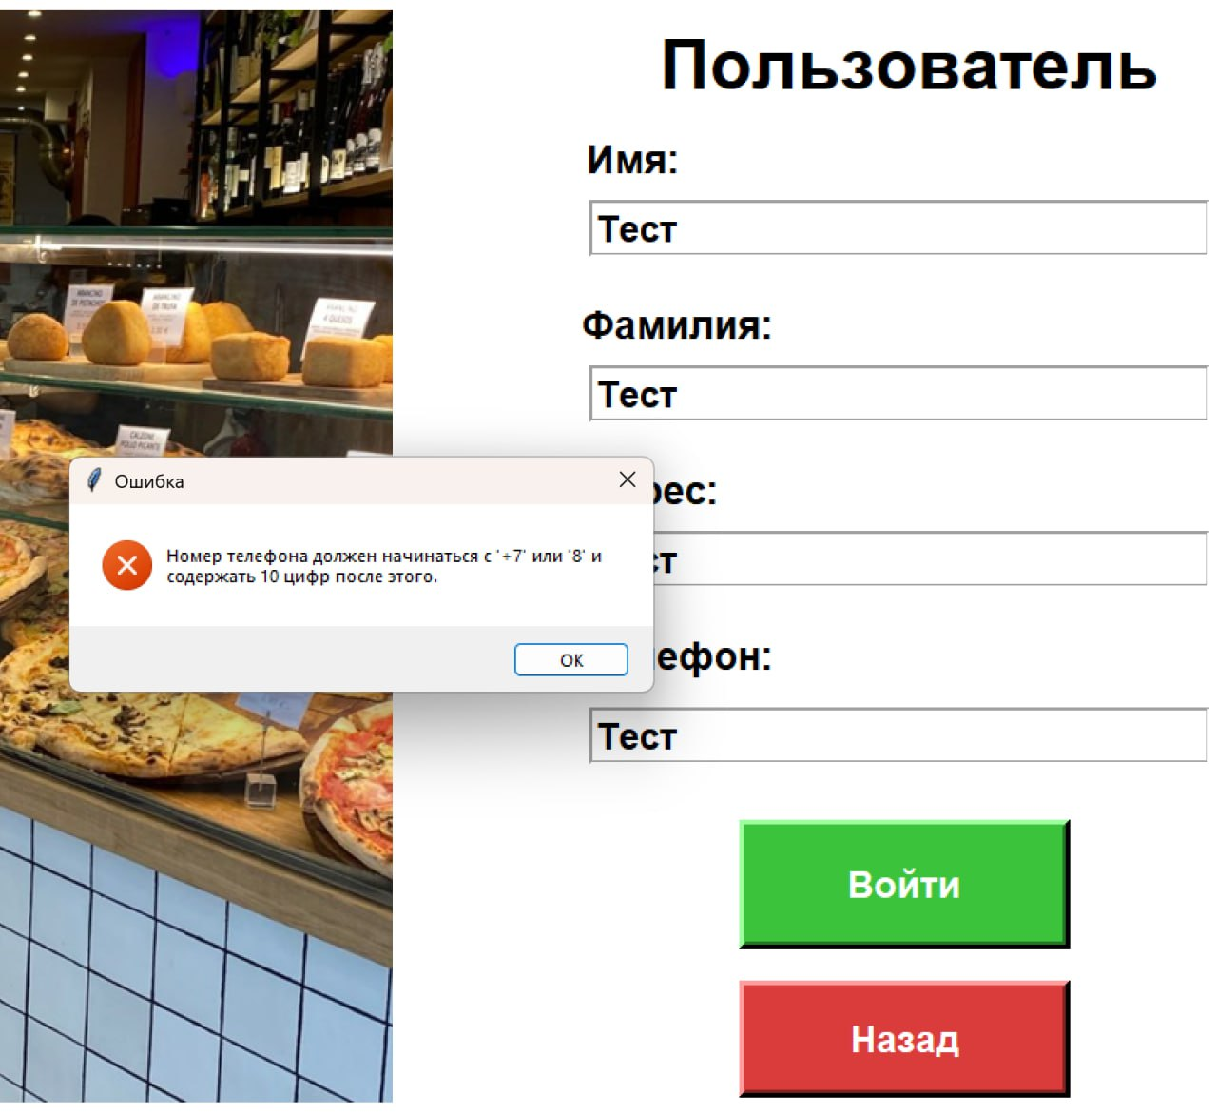

Рисунок 17 - Ошибка при введении букв в номер телефона.

Всю функциональность приложения необходимо обернуть в блоки try-except, чтобы перехватывать исключения и информировать пользователя о произошедших ошибках.

Пример:

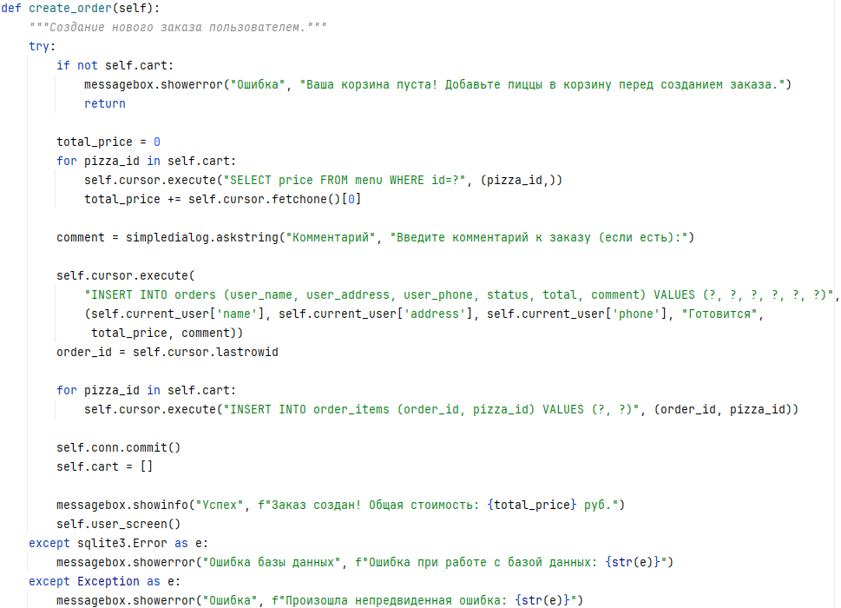

# ЗАКЛЮЧЕНИЕ

В процессе разработки приложения для управления заказами пицц в пиццерии были поставлены и успешно решены несколько ключевых задач, направленных на оптимизацию рабочего процесса и улучшение клиентского сервиса. Это приложение является примером эффективной автоматизации процессов, таких как управление меню, создание и отслеживание заказов, а также взаимодействие между клиентами и администраторами.

Основные особенности и функционал приложения:

Пользователи могут легко и быстро взаимодействовать с системой через удобный графический интерфейс, созданный с использованием библиотеки **Tkinter**. Они могут просматривать доступное меню, добавлять пиццы в корзину, оформлять заказы и отслеживать статус своих заказов. Простой и понятный интерфейс делает процесс заказа быстрым и интуитивно понятным.

**А**дминистраторы имеют расширенные возможности, включая управление меню, добавление новых пицц, редактирование существующих позиций и удаление старых. Также они могут отслеживать все заказы, изменять их статусы (например, "готовится", "в пути", "приехало", "завершён") и удалять завершённые или отменённые заказы. Это позволяет администратору эффективно управлять операциями заведения и обеспечивать бесперебойную работу ресторана.

**В**ся информация о пиццах, заказах, клиентах и статусах заказов сохраняется в базе данных **SQLite**, что обеспечивает надежность, удобство хранения данных и их быструю обработку. SQLite идеально подходит для небольших и средних пиццерий, поскольку не требует сложной установки и конфигурации. База данных поддерживает хранение всех необходимых данных и позволяет администратору легко управлять ими.

Система позволяет пользователям не только создать заказ, но и следить за его статусом на всех этапах выполнения. Это значительно улучшает клиентский опыт, поскольку пользователи всегда знают, в каком состоянии находится их заказ. Кроме того, администраторам предоставлена возможность изменять статус заказа в реальном времени, что упрощает контроль над процессом.

Приложение автоматизирует многие процессы, которые ранее выполнялись вручную, такие как создание и обработка заказов, изменение статусов, обновление меню. Это помогает снизить количество ошибок и повысить эффективность работы как администраторов, так и сотрудников пиццерии. Вдобавок, система позволяет анализировать данные о заказах, что может быть полезно для принятия управленческих решений (например, об изменении ассортимента пицц или корректировке цен).

Результаты работы приложения:

Администраторы пиццерии теперь могут легко обновлять меню, управлять заказами и отслеживать статусы всех заказов, что значительно ускоряет процесс обслуживания клиентов и улучшает организацию работы заведения.

Пользователи получают возможность удобно и быстро оформлять заказы, а также отслеживать их статусы в реальном времени, что повышает уровень удовлетворенности клиентов.

Все данные о пиццах, заказах и клиентах надежно сохраняются в базе данных SQLite, что гарантирует их сохранность и доступность для дальнейшего использования.

Приложение спроектировано таким образом, что его функционал можно легко расширять, добавляя новые возможности или улучшая уже существующие. Это может включать добавление новых функций для администраторов, расширение возможностей для пользователей или интеграцию с другими системами (например, с системой онлайн-платежей).

Разработанное приложение для управления заказами пиццерии является удобным инструментом как для клиентов, так и для администраторов. С его помощью можно эффективно управлять меню, оформлять и отслеживать заказы, а также анализировать данные о продажах. Простой и интуитивно понятный интерфейс, работа с базой данных SQLite и возможность изменения статусов заказов позволяют существенно повысить эффективность работы пиццерии и улучшить клиентский сервис. В дальнейшем приложение можно развивать, добавляя новые возможности и улучшая уже существующие функции.

**СПИСОК ИСПОЛЬЗОВАННЫХ ИСТОЧНИКОВ**

1. ГОСТ 7.32-2017 Система стандартов по информации, библиотечному и издательскому делу. Отчет о научно-исследовательской работе. Структура и правила оформления.

2. ГОСТ 7.0.100-2018 Система стандартов по информации, библиотечному и издательскому делу. Библиографическая запись. Библиографическое описание. Общие требования и правила составления.

3. ГОСТ 7.9-95 Система стандартов по информации, библиотечному и издательскому делу. Реферат и аннотация. Общие требования.

4. Об автоматизации процессов в общественном питании [Электронный ресурс]. – Режим доступа: https://automationfood.ru/articles/automation-catering – Дата доступа: 18.12.2024.

5. Разработка программного обеспечения для управления заказами [Электронный ресурс]. – Режим доступа: https://devguide.ru/articles/order-management – Дата доступа: 18.12.2024.

6. Современные системы автоматизации ресторанного бизнеса [Электронный ресурс]. – Режим доступа: https://restauranttech.ru/automation-solutions – Дата доступа: 18.12.2024.

7. Инструменты для создания систем управления заказами [Электронный ресурс]. – Режим доступа: https://toolsfordevelopment.ru/order-system – Дата доступа: 18.12.2024.

8 Базы данных для систем автоматизации [Электронный ресурс]. – Режим доступа: https://database-guide.ru/articles/automation-databases – Дата доступа: 18.12.2024.